Dân số và gia tăng dân số
I. CÂU HỎI TỰ LUẬN
Câu 1
Quan sát hình 2.1 (trang 7, SGK)
1. Nhận xét về tình hình tăng dân số của nước ta
2. Giải thích vì sao tỉ lệ gia tăng tự nhiên của dân số giảm nhưng số dân vẫn tăng nhanh?
Trả lời
a. Nhận xét về tình hình tăng dân số ở nước ta:
+ Về số dân:
- Tăng liên tục, năm 2009 so năm 1954, số dân tăng hơn 3,5 lần
- Tốc độ tăng dân số của giai đoạn 1976 - 2009 nhanh hơn giai đoạn 1954 - 1976
+ Về tỉ lệ gia tăng tự nhiên:
- Thay đổi qua các thời kì
- Giai đoạn 1960 - 1976: tỉ lệ gia tăng tự nhiên của dân số cao, trung bình trên 3% / năm, đây là thời kì “bùng nổ dân số ” ở nước ta
- Từ năm 1976 đến nay, tỉ lệ gia tăng tự nhiên của dân số giảm dần
b. Giải thích:
Tỉ lệ gia tăng tự nhiên của dân số giảm, nhưng số dân vẫn tăng nhanh do quy mô dân SQ ngày càng lớn, số người trong độ tuổi sinh đẻ ngày càng nhiều.
Câu 2
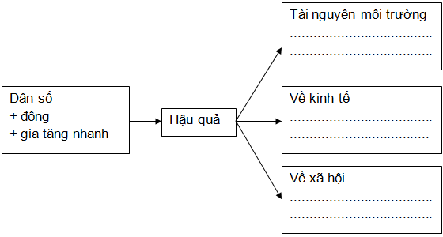
Câu 3
Cho bảng số liệu dưới đây
Dân số phân theo nam - nữ của nước ta qua các lần Tổng điều tra dân số gần đây (Đơn vị: nghìn người)
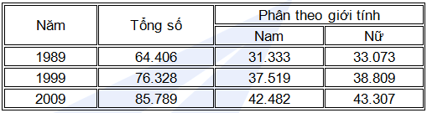
a/ Tính cơ cấu dân số phân theo nam - nữ của các lần Tổng điều tra dân số trên và vẽ biểu đồ thể hiện.
b/ Nêu nhận xét và giải thích nguyên nhân của sự thay đổi trong cơ cấu dân số phân theo nam - nữ.
Trả lời
a/ Cơ cấu dân số phân theo nam - nữ qua các lần Tổng điều tra dân số (Đơn vị: %)
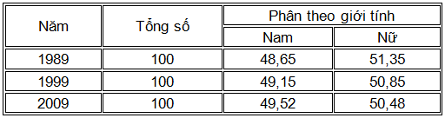
Biểu đồ cơ cấu dân số phân theo nam - nữ qua các lần Tổng điều tra dân số.
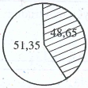 | 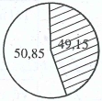 | 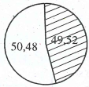
Năm 1989  ---------------- | Năm 1999  ---------------- | Năm 2009  ----------------

Chú giải: | Nam |  | Nữ
b/ Nhận xét và giải thích
+ Trong thời kì trên, mức chênh lệch giữa tỉ lệ nam và tỉ lệ nữ giảm dần, cơ cấu dân số phân theo nam nữ ở nước ta đã tiến dần đến chỗ cân đối hơn
+ Năm 1989, mức chênh lệch giữa tỉ lệ nam và tỉ lệ nữ còn lớn do hậu quả của chiến tranh kéo dài, các năm gần đây, cuộc sống hòa bình đã làm cho mức chênh lệch giảm dần
Câu 4 '
Phân tích ý nghĩa của sự giảm tỉ lệ gia tăng dân số và thay đổi cơ cấu dân số nước ta.
Trả lời
Giảm tỉ lệ gia tăng dân số và thay đổi cơ cấu dân số (theo nhóm tuổi, theo nam- nữ) sẽ tạo điều kiện:
+ Giảm bớt những khó khăn về việc làm, nhà ở, giáo dục, y tế và các vấn đề xã hội khác
+ Nâng cao chất lượng cuộc sống của dân cư, ổn định xã hội
+ Đẩy mạnh tốc độ tăng trưởng kinh tế, đẩy mạnh công nghiệp hóa, hiện đại hóa đất nước
+ Sử dụng hợp lí, bảo vệ tài nguyên và môi trường, phát triển theo hướng bền vững
Câu 5
Quan sát bảng số liệu dưới đây
Cơ cấu dân số phân theo nhóm tuổi của nước ta (%)
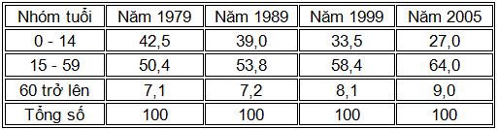
Hãy nêu nhận xét và giải thích nguyên nhân tạo nên sự biến đổi trong cơ cấu dân số phân theo nhóm tuổi của nước ta.
Trả lời
+ Tỉ lệ dân số dưới độ tuổi lao động (0-14 tuổi) giảm nhanh, từ 42,5% năm 1979 còn 27,0% năm 2005
+ Tỉ lệ dân số trong và trên độ tuổi lao động tăng, tăng nhiều ở độ tuổi 15 - 59 tuổi (từ 50,4% năm 1979 lên 64,0% năm 2005)
+ Nước ta có cơ cấu dân số trẻ nhưng đang có sự biến đổi theo hướng già hóa dân số
+ Có sự thay đổi trong cơ cấu dân số phân theo nhóm tuổi như trên do:
- Tỉ lệ gia tăng tự nhiên của dân số giảm dần, nhờ thực hiện có hiệu quả chính sách dân số và kế hoạch hóa gia đình
- Chất lượng cuộc sông của dân cư được nâng cao, nhờ những thành tựu về y tế, giáo dục, kinh tế ....
Câu 6
Dựa vào bảng số liệu dưới đây:
Tỉ suất sinh và tỉ suất tử của dân số nước ta thời kì 1979 - 2005
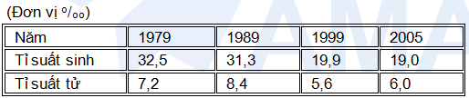
a/ Tính tỉ lệ gia tăng tự nhiên của dân số nước ta các năm trên.
b/ Vẽ biểu đồ thể hiện tình hình gia tăng tự nhiên của dân số nước ta thời kì 1979 - 2005. Nêu nhận xét và giải thích.
Trả lời
a/ Tính tỉ lệ gia tăng tự nhiên của dân số nước ta
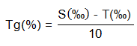
Tg: tỉ lệ gia tăng tự nhiên của dân số
S: tỉ suất sinh (thô)
T: tỉ suất tử (thô)
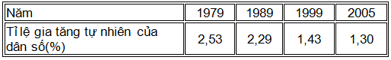
b/ Vẽ biểu đồ và nhận xét
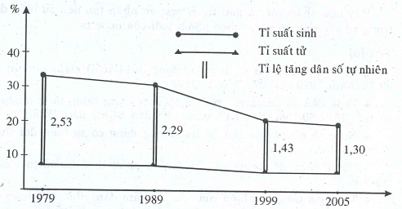
Biểu đồ tỉ suất sinh và tỉ suất tử của dân số nước ta thời kì 1979 - 2005
* Nhận xét và giải thích:
Trong thời kì 1979 - 2005
+ Tỉ suất sinh:
- Giảm nhanh và liên tục, trung bình giảm 0,37 ‰ / năm, giảm mạnh trong giai đoạn 1989 - 1999.
- Nguyên nhân: Do triển khai và thực hiện có hiệu quả chính sách dân số và kế hoạch hóa gia đình
+ Tỉ suất tử:
- Giảm chậm và không ổn định.
- Tỉ suất tử giảm do chất lượng cuộc sống của dân cư được cải thiện và những tiến bộ về y tế, giáo dục
- Tỉ suất tử giảm chậm vì tỉ suất tử của dân số nước ta thuộc loại, thấp. Giảm không ổn định do phụ thuộc nhiều nhân tố: thiên tai, dịch bệnh ....
II. CÂU HỎI TRẮC NGHIỆM
(Khoanh tròn chỉ một chữ cái trước đáp án chọn)
Câu 1
Ý nào dưới đây không đúng là lợi ích của việc giảm tỉ lệ gia tăng tự nhiên của dân số?
A. Vấn đề việc làm sẽ được giải quyết tốt hơn
B. Môi trường sinh thái có điều kiện bảo vệ tốt hơn
C. Tốc độ tăng trưởng kinh tế chậm lại do thiếu lao động
D. Tạo điều kiện nâng cao chất lượng cuộc sống của dân cư
Câu 2
Giai đoạn nào dưới đây ở nước ta có hiện tượng “bùng nổ dân số?
A. 1954 - 1960
B. 1960 -1976
C. 1976 - 1989
D. 1989 - 1999
Câu 3
Trong các vùng dưới đây, vùng nào có tỉ lệ gia tăng tự nhiên của dân số cao hơn cả?
A. Đồng bầng sông Hồng
B. Đồng bằng sông Cửu Long
C. Đông Nam Bộ
D. Tây Nguyên
Câu 4
Nguyên nhân tạo nên cơ cấu dân số trẻ của nước ta là
A. Tỉ suất sinh cao, tỉ suất tử giảm mạnh
B. Tỉ suất sinh giảm dần nhưng tỉ suất tử còn cao
C. Tỉ lệ gia tăng tự nhiên của dân số cao trong một thời gian dài
D. Tuổi thọ trung bình của dân cư thấp
Câu 5
Tỉ lệ giới tính của dân số nước ta hiện nay có đặc điểm:
A. cao
B. thấp
C. gần cân bằng
D. ổn định trong thời gian dài
III - THÔNG TIN THÊM
+ Kết quả Tổng điều tra dân số năm 2009 (tính đến 0 giờ ngày 1/4/2009), tổng số dân của nước ta: 85.789.573 người, xếp thứ 3 ở khu vực Đông Nam Á, sau Inđônêxia và Philippin, thứ 13 trên thế giới.
+ So lần Tổng điều tra dân số ngày 1/4/1999, số dân tăng thêm là 9,47 triệu người
+ Tỉ lệ tăng dân số bình quân / năm thời kì 1999 - 2009: 1,2%
+ Tỉ số giới tính: 98 nam / 100 nữ

